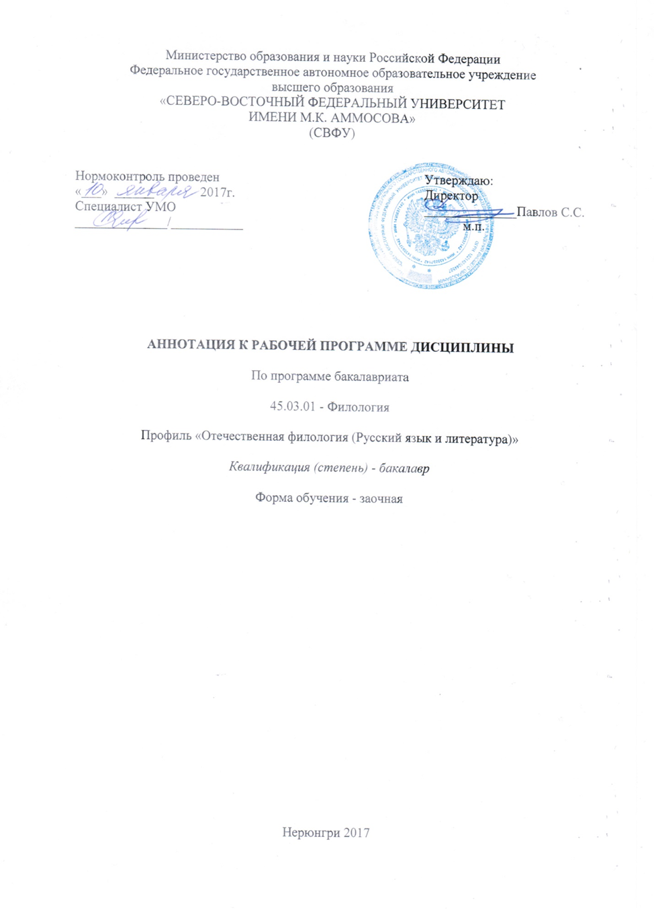

АННОТАЦИЯ
к рабочей программе дисциплины
Б1.В.ДВ.6.1 Практикум по региональной топонимике
Трудоемкость 3 з.е.

1.1. Цель освоения и краткое содержание дисциплины
Цель освоения дисциплины Б1.В.ДВ.6.1 «Практикум по региональной топонимике» - ознакомление студентов с теоретическими основами изучения топонимики и применение полученных знаний в процессе научных исследований, а также прохождении учебных топонимических практик.

Краткое содержание дисциплины:
Топонимика как наука. История топонимики Якутии. Топонимический словарь. Топонимическая классификация. Структура и словообразование топонимов. Этническое происхождение топонимов. Характеристика групп топонимов по объектам номинации. Полевые топонимические исследования.

1.2. Перечень планируемых результатов обучения по дисциплине, соотнесенных с планируемыми результатами освоения образовательной программы

Планируемые результаты освоения программы (содержание и коды компетенций) | Планируемые результаты обучения по дисциплине
ПК-1 - способность применять полученные знания в области теории и истории основного изучаемого языка (языков) и литературы (литератур), теории коммуникации, филологического анализа и интерпретации текста в собственной научно-исследовательской деятельности. | Знать:  - теоретические основы изучения топонимики; классификацию топонимов; структуру словарной статьи.  Уметь:  - проводить комплексный анализ топонимов.  Владеть методиками/практическими навыками:  - навыками самостоятельного изучения топонимических названий.

1.3. Место дисциплины в структуре образовательной программы

Индекс | Наименование дисциплины (модуля), практики | Курс | Индексы и наименования учебных дисциплин (модулей), практик
 |  |  | на которые опирается содержание данной дисциплины (модуля) | для которых содержание данной дисциплины (модуля) выступает опорой
Б1.В.ДВ.6.1 | Практикум по региональной топонимике | 2 | Знания, умения и компетенции, полученные обучающимися в средней общеобразовательной школе. | Б2.У.1 Учебная практика: топонимическая (архивная) по получению первичных профессиональных умений и навыков

1.4. Язык преподавания: русский

